§3.2 随机动力学（Stochastic Dynamics，SD）模拟

[Mol. Phys., 1981, 44: 69; 1985, 54: 369.]

从以上分子动力学模拟的介绍，我们对于分子动力学模拟大致有所了解。知道分子动力学对经典力学的运动方程作数值积分，从而得到分子体系核骨架的时间演化，于是可以以此计算体系的所有的动力学量。显然
1、分子动力学模拟所依据的运动方程要正确；
2、体系在Γ相空间中的时间演化轨迹要有遍态性，而遍历性需要混沌行为，而往往体系粒子总数N需是大数才能提供混沌行为。但是，为了在现有的计算机运算能力之内实现模拟，分子动力学是在一个大量粒子体系中取小量粒子为样本来作模拟计算的，这是无法避免的问题。
以下介绍的采用Langevin方程的随机动力学模拟对NPT系综是个有效的方法。它在遍历性上比Nosé-Hoover法好，在比较短的时间内就可以达到遍态历经。

3.2.1 Langevin方程及其形式解

考虑在凝聚态中的一个粒子（记为第i号粒子）。它的运动加速度应当有三项：
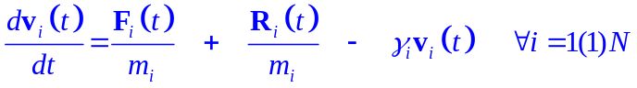 （3.2-1）
牛顿项 随机项 摩擦项

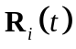≡ （随机力）
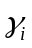 ≡ （摩擦系数）
称为Langevin方程。相比之下，这里采用Langevin方程作运动方程，比过去考虑Newton方程作运动方程时增加了两项，随机项和摩擦项。摩擦项又称阻尼项，一定与粒子运动方向相反。

要解微分方程，所以得采用积分的办法。这里对（3.2-1）式作Laplace变换（见附录B）：
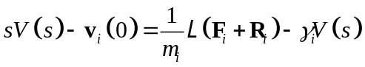 （3.2-2）
这里 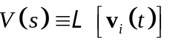 （3.2-3）
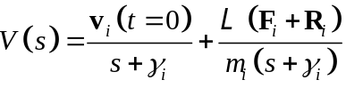 （3.2-4）
再对上式取Laplace反演，并运用（3.2-1）式得到：
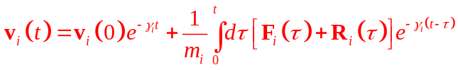 （3.2-5）
令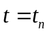得到：
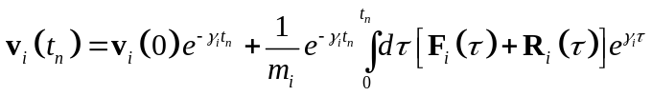
∴ 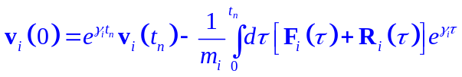 （3.2-6）
代入（3.2-5）式得到溶液中的第i号粒子速度的解析解：
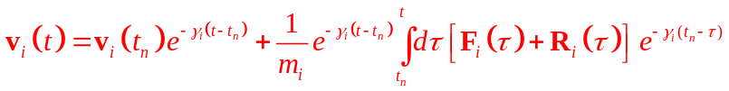 （3.2-7）
根据定积分的微分公式：
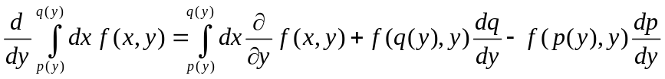
和（3.2-7）式得到加速度

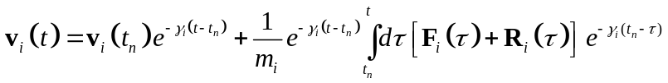
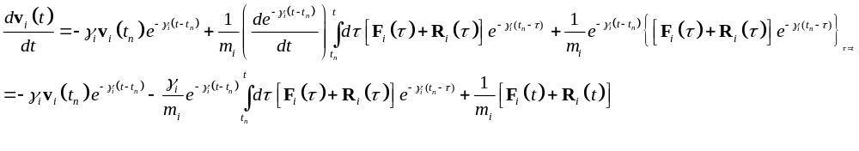

3.2.2 SD中的蛙跳法
[Mol. Simulation, 1988, 1: 173.]
将位置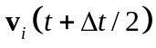在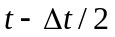时刻处作Taylor展开： 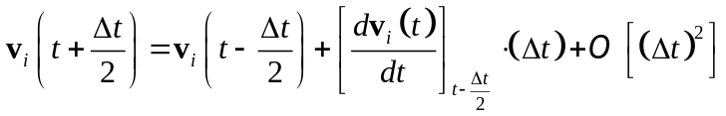 （3.2-8）
即
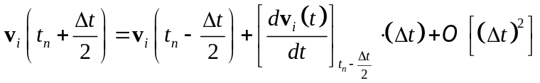 （3.2-9）

根据定积分的微分公式：
和（3.2-7）式
得到加速度

（3.2-10）
其中定义：
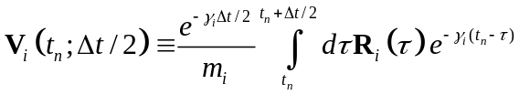 （3.2-11）
当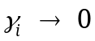时，SD的蛙跳法就还原称为MD的蛙跳法了。以上讨论了粒子速度，下面同样道理可以得到粒子的位置：
（3.2-12）
其中定义
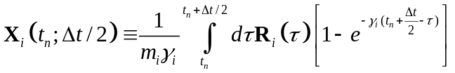 （3.2-13）
根据以上讨论，可以画出随机动力学的蛙跳法算法图示（图3.2-1）

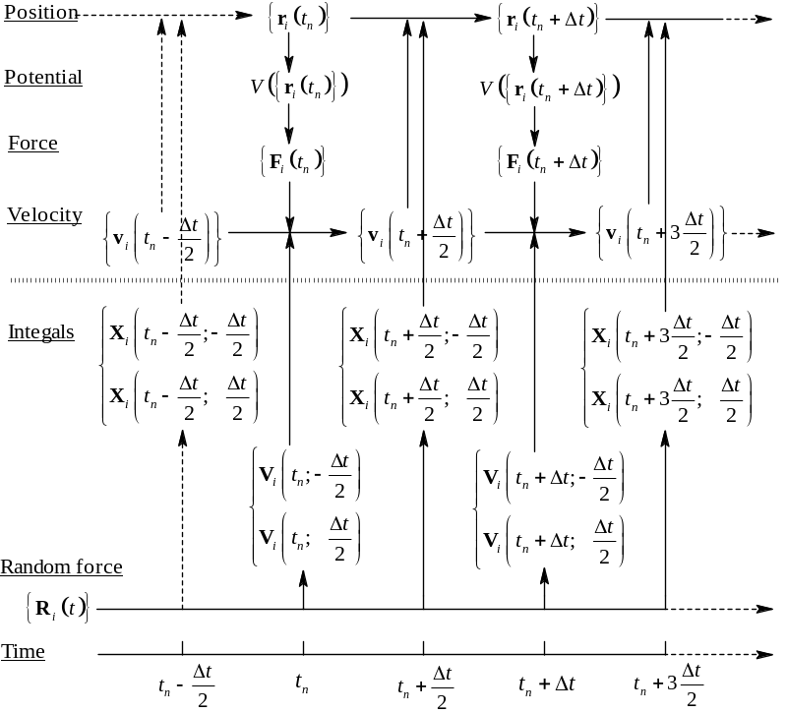
图3.2-1 随机动力学的蛙跳法算法图示

§3.3 限制性分子动力学模拟

根据上述分子动力学原理，无论体系中只是一个分子，或是一块晶体，或由若干个分子组成，分子动力学可以给出任意时刻体系内各个原子的位置和速度，即给出所谓分子结构的时间演化。

只要分子动力学模拟的时间步长足够短，分子结构的时间演化就足够逼真；只要分子动力学模拟的时间足够长，它给出的体系状态的时间演化，即它在Γ相空间中的轨迹，就可以达到遍态历经。

但是，由于蛋白质、核酸、糖类等生物化学分子的原子数目多，分子动力学模拟一般不容易达到遍历，所以经常采用限制性分子动力学模拟方法。也就是利用实验方法对目标分子测量到的结构的局部数据，例如分子中少数几个原子之间的键长、键角数据来“指导”分子动力学的时间演化，以期减少模拟的工作量。将核磁共振中的“核Overhauser效应”（NOE）与分子动力学理论模拟结合起来是目前测定溶液中生化分子结构的唯一方法，即所谓的NMR－MD方法。目前生物化学分子结构数据最大的PDB库，尽管其中化合物总数的95％的结构是用晶体衍射法测量得到的，但是其余为数不足5％化合物的结构数据却是用NMR－MD方法得到的。而且是溶液中的结构数据，这更对生命科学有意义。

质量不等于4的原子核核磁矩不等于零，如¹H核核磁矩I = 1/2。核磁矩与核磁矩之间的相互作用是一种短程相互作用，其能量正比于1/r⁶，其中r为这两个核磁矩的距离。以氢的NOE效应为例，如果一个分子中的两个¹H核相距在5Å之内就会在核磁共振实验中测到信号。根据此信号可以计算出这两个¹H核在测量时间内的平均间距。

如果该分子有好几个根据以上NOE效应测得的¹H核对之间的间距数据，则可以设想：如果在分子动力学模拟中迫使模拟时对应的¹H核之间的间距符合NOE实验测得的实验值，那么这样得到的分子结构的时间演化就可以被认为非常接近真实分子结构的动态变化。

设根据核磁共振NOE效应，实验测到该分子有m对¹H核之间间距为{r_{0j}| j=1(1)m}。又设：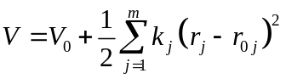 （3.3-1）
其中V₀为分子的实际势能；{r_{j}| j=1(1)m}为模拟过程中该m对¹H核之间的实际间距；上式表示在模拟过程中认为分子的“势能”V等于实际势能V₀加上代表该m对¹H核间距偏离实验值而增添的“附加势能”。这第二项附加势迫使模拟期间分子的这几对¹H核间距尽量接近NOE实验值。这样进行的分子动力学模拟称之为“限制性分子动力学”（restrained molecular dynamics）。第二项代表了“限制”。可以改变力常数{k_{j}}调节限制的“强度”。

有时附加势采用如下形式，其中r_{j,min}、r_{j,max}分别为给第j对核间距设定的附加势的上、下限：
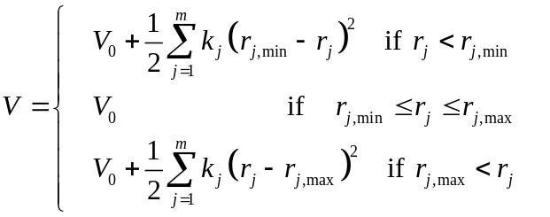 （3.3-2）
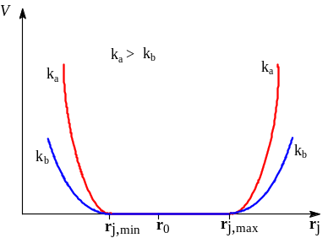
图3-2 限制性分子动力学模拟的附加势

注意，因为根据核磁共振的NOE信号计算得到的核间距实际上是这两个¹H核在测量时间内的平均间距，所以每一个NOE间距与构象之间不存在严格的一一对应关系。例如，有可能该分子存在两个构象，一个构象中对应于其中一个大的间距r₁，另一个对应于其中小的间距r₂。NOE实验测到的间距r₀实际上是两者“混合”的总贡献，但不是真实的，其中r₁ > r₀ > r₂。因此，采用限制性分子动力学就可能得到一个不真实的构象，其中对应的核间距为r₀，既不是r₁，也不是r₂。这就是Homans猜想指出的问题。

[1] Homans, S.W., Prog. in NMR Spect. 1990, 22: 55.
[2] van Gunsteren, W.E.; Berendsen, H. J. C., Angew. Chem. Int. Ed. Engl. 1990, 29: 992.

§3.4 分子动力学的方法的发展和近况

分子动力学方法首先是1957年Alder和Wainwright提出的。他们研究了基于刚球势的分子动力学法。此后分子动力学不断发展，其中具有代表性的成果有：1964年Rahman利用Lennard-Jone势函数法对液态氩性质的模拟。1971年Rahman和Stillinger采用分子动力学方法模拟了具有分子团簇行为的水的性质。1977年Rychaert等研究了又约束的分子动力学方法。1980年Andersen和Parrinello与Rahman先后提出了恒压条件下的分子动力学方法。1983年Gillan和Dixon发表了关于非平衡态的分子动力学方法。

1984年Nosé关于正则系综的分子动力学研究，这是分子动力学方法发展中的一个里程碑。1985年得到Hoover的改进，成为所谓恒温条件下的“Nosé-Hoover动力学”。1984年出现了另外一项在科学上更为重要的成果，我国的数学家冯康开创了Hamilton体系的辛几何算法。这项研究既为经典力学、也为量子力学的所有形式理论的算法实现开辟了道路。当然也是分子动力学方法发展中的一个里程碑。所有这些引发了一个问题：怎么样的分子动力学方法才是一个好方法？

从80年代初起，蛋白质的模拟研究是分子动力学方法发展最重要的推动力。由于在生命科学的指挥棒下只重视模拟对象蛋白质，忽视形式理论，轻视统计力学的基础作用，一味把模拟结果不满意的根源认为归结为模拟时间的不够、计算机能力的不足。在1997年之前整整花了至少十年时间才觉得“蛋白质的模拟时间应当朝3ns的方向走”，同时此类文章被审稿的资格抬高到模拟时间至少为150ps。实际上，到2005年模拟时间达到300ns，还是结果不满意。总之，在蛋白质模拟领域的大多数研究者眼里，分子动力学只当成现成的工具，分子动力学方法本身没有得到本质的研究。

生命科学虽然财大气粗，可是它这根指挥棒越来越失灵。终于，人们还是从Nosé的统计系综思想、从冯康的辛算法思想中看到了分子动力学发展的真正曙光。逐步从经典力学、统计力学的形式理论中明白过来，认识到应当从四个方面来考虑：准遍态历经性、时间可逆性、相应的系综分布和满足辛几何的数学结构。准遍态历经性是统计力学的要求。时间可逆性和辛结构是Hamilton力学的要求。相应的系综分布是当体系处于某种宏观约束条件下的统计力学要求。

Nosé对于恒温体系的考虑是：只要额外加个自由度就可以使得模拟的抽样得到正则系综。而Hoover的改进使得能够在真实时间下作模拟[1-7]。

不过，Nosé-Hoover动力学的缺点是对于小体系或硬性体系不具有遍历性。后来Martyna, Klein and Tuckerman[8]改进使之具有遍历性。可是Nosé-Hoover动力学本身不具有Hamilton结构的缺点还是继承下来了。

辛积分方法（simplectic integrators）稳定性好、结构守恒性好。可是Nosé-Hoover动力学及其衍生方法都不具有Hamilton结构，故辛积分方法用不上。为此，Bond、Laird、Leimkuhler [S.D. Bond, B.B. Laird and B.J. Leimkuhler, J. Comput. Phys., 151, 114, (1999)],研究出一种称为“Nosé-Poincaré方法”。可是这个方法将体系直接加恒温得不到正则分布。2004年Leimkuhler采用多重热浴的Nosé-Poincaré方法，既保持了辛结构，又能够得到正则分布。

1985年Car和Parrinello提出了采用泛函密度理论的分子动力学方法。这是第一个基于第一原理的分子动力学模拟。1991年Cagin和Pettit提出巨正则系综的分子动力学方法。

图3.4-1给出了在Nosé、冯康之后在朝向满足这四方面要求上的部分研究进展。所以，人们认为Nosé扩展Hamiltonian量思想、冯康的辛算法带来了分子动力学研究的“革命性”变化。表3.4-1列出了分子动力学模拟中各种恒温方法的比较。

图3.4-1 Nosé动力学、冯康及分子动力学方法研究的深化

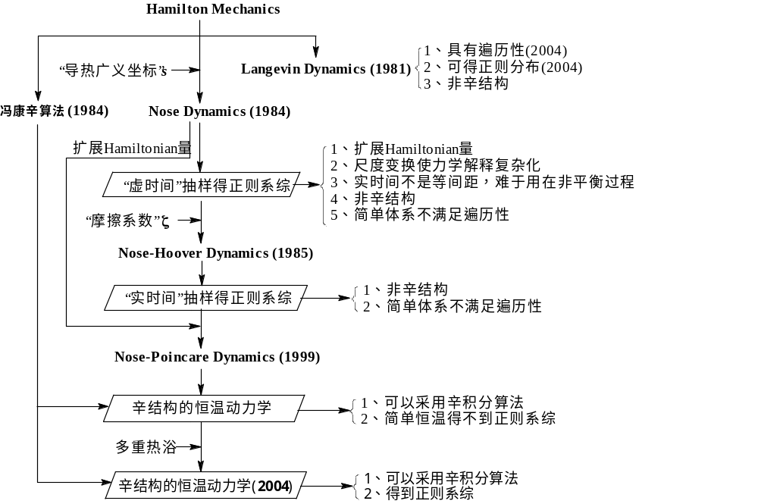

表3.4-1 分子动力学模拟中各种恒温方法的比较
恒温法 | 原理 | 正则分布? | 本质 | 遍态历经?
Gaussian | 调节动能到希望的温度值T | 否 | 决定论 | 否
Berendsen | 调节动量到希望的温度值T | 否 | 决定论 | 否
Nosé-Hoover | 引入一个代表热浴作用的自由度 | 是，要注意 | 决定论 | 有时不能
Nosé-Hoover 链 | (…(((NH)NH)NH… | 通常是 | 决定论 | 改进了
Langevin | 随机碰撞 + 阻尼力结合给出希望的温度值T | 是 | 随机性 | 是
Andersen | 用间断地给予随机碰撞方式调节动量 | 是 | 随机性 | ？

[见Arthur F. Voter, Theoretical Division, Los Alamos National Laboratory
Tutorial Lecture Series, Institute for Pure and Applied Mathematics (IPAM), UCLA.
September 13-16, 2005.]
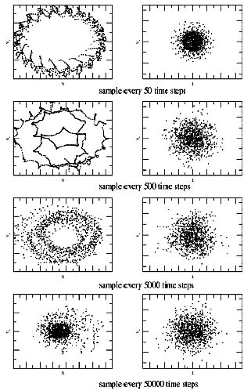
(a) (b)
图3.4-2 遍历性的检验。108个排列成FCC晶格的
谐振子的(a) Nosé-Hoover链模拟，链长4；(b)Lan-
gevin动力学模拟（相比起来有较好的遍历性）。
[ Quigley, 2003 ]
图3.4-2 遍历性的检验。采用Stell-Hemmer势函数；(a) Nosé-Hoover链模拟；(b)Langevin动力学模拟（相比起来有较好的遍历性）。[ Quigley, 2003 ]
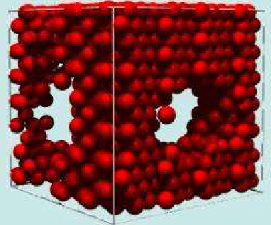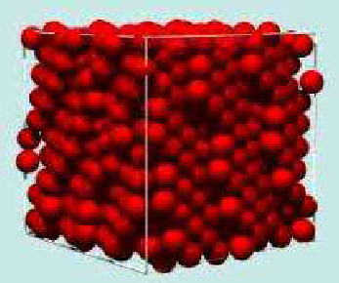
(a) (b)

References:
[1] van Gunsteren, W.E.; Berendsen, H. J. C., Angew. Chem. Int. Ed. Engl. 1990, 29, 992;
[2] Schlick, T., Barth, E., Mandziuk, M., Ann. Rev. Biophys. Biomol. Struct. 1997, 26: 181;
[3] Berce, B., Straub, J. E., Curr. Opin. Struct. Biol., 1997, 7: 181.
[4] Arthur F. Voter, Theoretical Division, Los Alamos National Laboratory, Tutorial Lecture Series, Institute for Pure and Applied Mathematics (IPAM), UCLA, September 13-16, 2005.
[5] Mol. Phys., 1981, 44: 69; 1985, 54: 369.

[1] S. Nosé, Mol. Phys. 1984, 52, 255.
[2] W. Hoover, Phys. Rev. 1985, A 31, 1695.
[3] J. Jellinek and R. Berry, Phys. Rev. 1988, A 38, 3069.
[4] S. Nosé, Prog. Theor. Phys. Supp. 1991, 103, 1.
[5] S. Nosé, J. Chem. Phys. 1984, 81, 511.
[6] S. Bond, B. Laird, and B. Leimkuhler, J. Comp. Phys. 1999, 151, 114.
[7] H. Andersen, J. Chem. Phys. 1980, 72, 2384.
[8] G. Martyna, M. Klein, and M. Tuckerman, J. Chem. Phys. 1992, 97, 2635.
[9] B. Laird and B. Leimkuhler, Phys. Rev. 2003, E 68, 16704.
[10] B. Laird and J. Sturgeon, J. Chem. Phys. 2000, 112, 3474.
[11] E. Barth, B. Laird, and B. Leimkuhler, J. Chem. Phys. 2003, 118, 5759.
[12] 冯康，秦孟兆，《哈密尔顿系统的辛几何算法》，浙江科学技术出版社，杭州，2003年。
[13] Marsden, J. E., Ratiu, T. S., Introduction to Mechanics and Symmetry: A Basic Exposition of Classical Mechanical Systems, 2nd ed., Springer-Verlag New York Inc., 1999; 中译本：《力学和对称性导论》，清华大学出版社，北京，2006年。

